《飞行模拟训练设备管理和运行规则》新规发布

交通运输部 [飞机模拟训练](javascript:void(0);) 2019-08-23

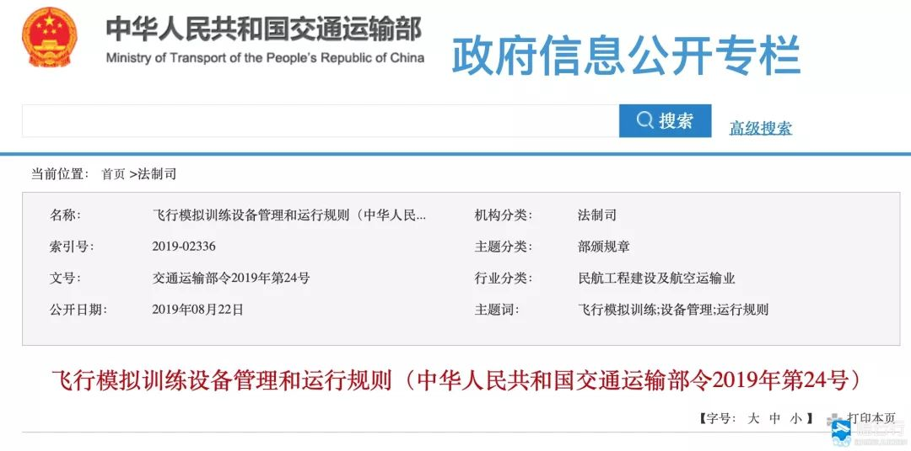

**日前，交通运输部以2019年第24号令颁布了《飞行模拟训练设备管理和运行规则》（以下简称《规则》），并将于2019年10月1日起正式实施。**

为便于各级民用航空管理部门、有关企业更好地理解相关内容，切实做好贯彻实施工作，现就《规则》修订出台的背景、工作过程及主要修订内容解读如下：

**一、出台背景和工作过程**

《飞行模拟设备的鉴定和使用规则》（民航总局令第141号）自2005年9月1日施行以来，对于规范民航局对飞行模拟训练设备进行鉴定和持续监督检查，以及飞行模拟训练设备运营人对其飞行模拟训练设备的管理和使用发挥了重要的作用，保证其达到并持续保持规定的等级和相应鉴定性能标准。但随着飞行模拟训练设备制造水平的不断提高，新技术和新设备在飞行模拟训练设备上的应用，需要通过对规章标准进行及时更新，以满足新技术条件和运行环境下的监督管理需求。

根据规章施行以来的实际情况，结合飞行模拟训练设备在管理和运行中的特点，在深入调研和广泛征求意见的基础上对该规章进行了全面修订，于2019年7月10日经交通运输部第15次部务会审议通过，并于2019年7月31日公布。

**二、主要修订内容**

1. 规章标题

为更好地反应规章修订后的整体内容和管理思路，规章名称变更为《飞行模拟训练设备管理和运行规则》。

2. 飞行模拟训练设备运营人资格和义务

为了保证飞行模拟训练设备在取得合格证后能够持续满足相应鉴定等级要求，保障飞行训练质量，本次修订对运营人所应履行的义务做了进一步明确。

3. 飞行模拟训练设备鉴定性能标准

原《规则》中的飞机飞行模拟机鉴定性能标准、飞机飞行训练器鉴定性能标准、直升机飞行模拟机鉴定性能标准、直升机飞行训练器鉴定性能标准分别列为《规则》的附录A、B、C、D，由于制造技术的快速进步和应用需求的不断提高，将上述鉴定性能标准直接列入规章中不便于技术标准的及时更新，此次将鉴定性能标准从规章的附录转移至咨询通告中，以利于后续及时修订技术标准，保持与国际通行标准的一致性，并符合实际应用需要。

**4. 质量保证系统**

飞行模拟训练设备运营人建立的质量保证系统是航空培训机构或运营人安全管理体系（SMS）的一部分，此次修订将原《规则》中建立质量保证系统的推荐要求上升为强制要求，要求飞行模拟训练设备运营人于2020年12月31日之前建立质量保证系统，以配合安全管理体系的建立和发挥功能。同时，增加了质量保证系统每三年一次的复审要求。

**5. 合格证有效性**

结合促进通用航空发展的措施，本次修订对所模拟航空器主要用于通航和主要用于运输航空的飞行模拟训练设备进行了区分。除模拟“符合CCAR-121部适用范围的多发飞机”之外的其他飞行模拟训练设备，合格证有效期最长可以延长至24至36个月，从而有效降低通航运营人所使用的飞行模拟训练设备的鉴定频率，更好地保障通航运营人飞行训练计划的按时实施。同时在设备合格证有效期内，采用由运营人每12个月向民航局提交设备运行维护报告并备案的形式进行持续监督，确保设备持续符合相应等级的鉴定性能标准。

另外根据新型别或新型号航空器制造的实际情况，取消了过渡合格证，转而对新型别或新型号航空器飞行模拟训练设备的合格证规定了过渡期，并明确了合格证在过渡期内的限制。